方案编号：ZXPK-201804185
版本：1.0
【集美工业学校朗读校本】

音
视
频
制
作
方
案

2018年04月

目录
- 项目概况
- 技术实现方式
结构设计
平面设计，动画制作
内容录音、音频同轨、后期制作

- 20周内容
- 报价
- 制作周期

项目概况
为助集美工业学校推进校园书香文化建设，弘扬嘉庚精神，感受中西
及不同地域语言文化的魅力，同时通过朗读这一艺术表达思想感情的重要
手段，提高学生的综合素质和人文素养，陶冶情操，培养学生健康成人。
在学校各级领导和有关学者的关心支持下，校基础教学系与学生处组织有
关教师编写此朗读校本教材。

教材由六个部分组成，第一部分为经典古诗词，以秋冬春夏为序，
第二部分为优美散文选段，这两部分内容重在提高学生感受汉语言美的能
力。第三、四部分为闽南话谚语及拼音注释与嘉庚精神语录，旨在帮助学
生了解闽南文化及嘉庚精神的内涵，第五部分为每周一句英语，意在让学
生通过朗读格言警句参悟名人的思想精髓。第六部分为朗读心得部分，专
为学生及时写下朗读心得，共同交流。

技术实现方式：
本次音视频制作过程中包括内容：结构设计，平面设计，动画制作、内容录音、音频同轨、后期制作等。

结构设计：
我司将根据教材内容制作并规划出两期内容部分：

第一期（已完成）：第二学期，春夏部分、每周材料分5部分，共20周。

第二期（现做）：第一学期，秋冬部分、每周材料分5部分，共20周。

制作内容为以后方便学校使用提取将根据每周材料单独制作音视频文件，而没周再细分为每一个单独的材料音视频文件样式如下图例：
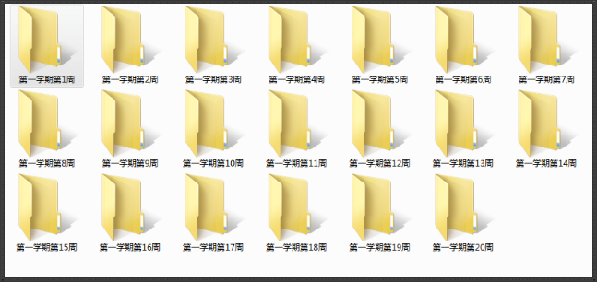

每一周细分材料一、二、三、四、五，每部分为单独部分方便学校提取使用

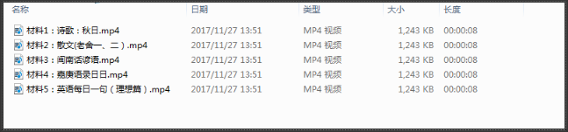

平面设计及动画制作

（材料内容将于动画视频加引导跟读旁白的形式体现）

片首开场动画界面设计
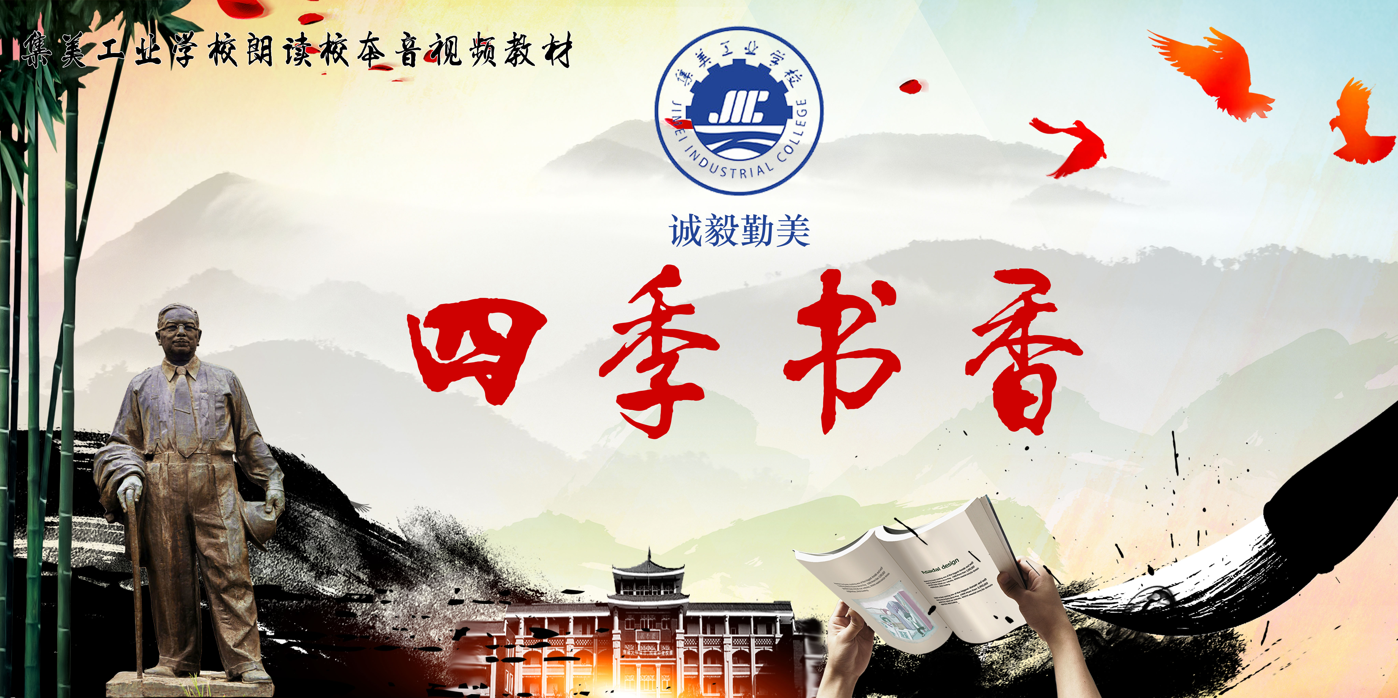

每周内容（材料一，诗歌）部分
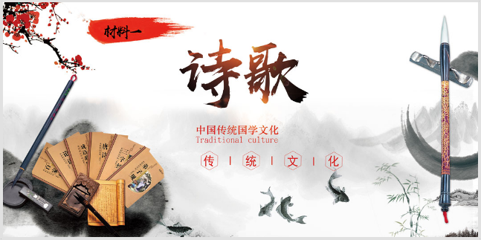

每周内容（材料二，散文）部分
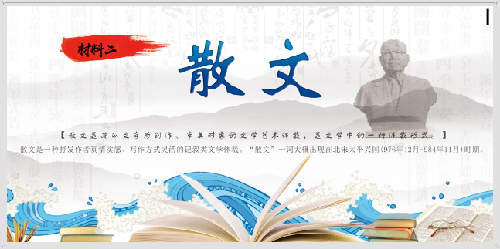

每周内容（材料三，闽南话谚语）部分
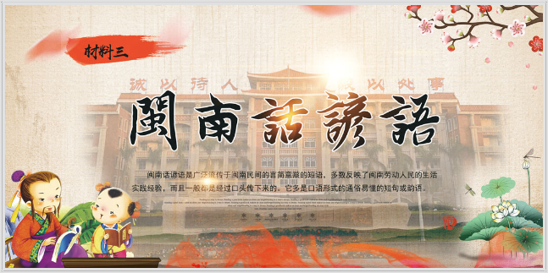

每周内容（材料四，嘉庚语录）部分
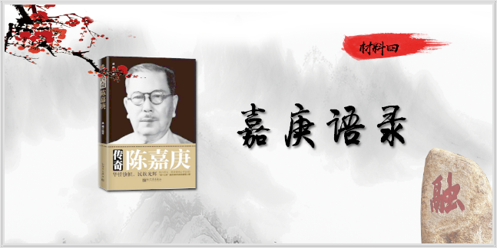

每周内容（材料五，英语每周一句）部分
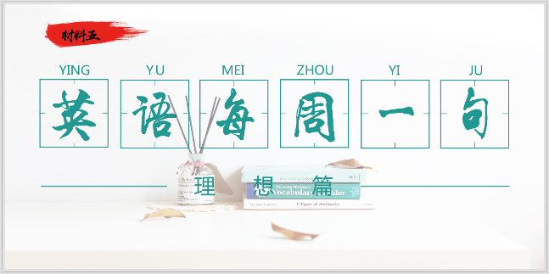内容录音、音频同轨、后期制作

采用录音设备采集原声并生成录制音频格式通过技术手段转换为视频相对应的格式来进行制作。
录音人员由校方提供，我司进行时间上的安排。
后期制作人员为5人 ：录音采集及编辑2人平面设计2人 动画制作1人。

20周内容
（以下为对应的具体文本内容）
第二期（现做）：第一学期，秋冬部分、每周材料分5部分，共20周。
周 次 | 第一学期第一周 | 季 节 | 秋
材料一 | 诗 歌
秋日
程（宋）
闲来无事不从容，睡东窗日已红。
万物静观皆自得，四时佳兴与人同。
道通天地有形外，思入风云变态中。
富贵不淫贫贱乐，男儿到此是豪雄。
材料二 | 散 文
【一】济南的秋天是诗境的。设若你的幻想中有个中古的老城，有睡着了的大城楼，有狭窄的古石路，有宽厚的石城墙，环城流着一道清溪，倒映着山影，岸上蹲着红袍绿裤的小妞儿。你的幻想中要是这么个境界，那便是个济南。设若你幻想不出--许多人是不会幻想的--请到济南来看看吧。（老舍《济南的秋天》）
【二】请你在秋天来。那城，那河，那古路，那山影，是终年给你预备着的。可是，加上济南的秋色，济南由古朴的画境转入静美的诗境中了。这个诗意秋光秋色是济南独有的。上帝把夏天的艺术赐给瑞士，把春天的赐给西湖，秋和冬的全赐给了济南。秋和冬是不好分开的，秋睡熟了一点便是冬，上帝不愿意把它忽然唤醒，所以作个整人情，连秋带冬全给了济南。（老舍《济南的秋天》）
材料三 | 闽南话谚语（含注音、注释）
谚语:父母疼子长流水，子想父母有时存。
注音:be6bbu3tiaN5giaN3dng2lao2zui3,giaN3siuN6be6bbu3u6si2zun6
注释:喻父母惦记子女久长,子女却偶而想着父母。
材料四 | 嘉庚语录
日日思无过，不如日日能改过。
材料五 | 英语每周一句（理想篇）
1.Do not , for one repulse, give up the purpose that you resolved to effect .(William Shakespeare , British dramatist)
不要只因一次失败，就放弃你原来决心想达到的目的。(英国剧作家 莎士比亚.W.)

周 次 | 第一学期第二周 | 季 节 |  | 秋
材料一 | 诗 歌

塞鸿秋·阳即景
周德清（元）
长江万里白如练，淮山数点青如淀。
江帆几片疾如箭，山泉千尺飞如电。
晚云都变露，新月初学扇。
塞鸿一字来如线。
材料二 | 散 文
【三】诗的境界中必须有山有水。那么，请看济南吧。那颜色不同，方向不同，高矮不同的山，在秋色中便越发的不同了。以颜色说吧，山腰中的松树是青黑的，加上秋阳的斜射，那片青黑便多出些比灰色深，比黑色浅的颜色，把旁边的黄草盖成一层灰中透黄的阴影，山脚是镶着各色条子的，一层层的，有的黄，有的灰，有的绿，有的似乎是藕荷色儿。山顶上的色儿也随着太阳的转移而不同。山顶的颜色不同还不重要，山腰中的颜色不同才真叫人想作几句诗。山腰中的颜色是永远在那儿变动，特别是在秋天，那阳光能够忽然清凉一会儿，忽然又温暖一会儿，这个变动并不激烈，可是山上的颜色觉得出这个变化，而立刻随着变换。忽然黄色更真了一些，忽然又暗了一些，忽然像有层看不见的薄雾在那儿流动，忽然像有股细风替“自然”调合着彩色，轻轻的抹上一层各色俱全而全是淡美的色道儿。有这样的山，再配上那蓝的天，晴暖的阳光；蓝得像要由蓝变绿了，可又没完全绿了；晴暖得要发燥了，可是有点凉风，正像诗一样的温柔；这便是济南的秋。况且因为颜色的不同，那山的高低也更显然了。高的更高了些，低的更低了些，山的棱角曲线在晴空中更真了，更分明了，更瘦硬了。看山顶上那个塔！（老舍《济南的秋天》）
材料三 | 闽南话谚语（含注音、注释）
谚语：一时想无到，终身苦到老。
注音：zit8si2siuN6bbo2gao5,ziong1sin1koo3gao5lao6
注释：一失足成千古恨。
材料四 | 嘉庚语录
智者必就长而弃短，取利而舍害。
材料五 | 英语每周一句（理想篇）
2. Don't part with your illusions. When they are gone you may still exist, but you have ceased to live. (Mark Twain , American writer)
不要放弃你的幻想。当幻想没有了以后，你还可以生存，但是你虽生犹死。(美国作家 马克·吐温)
周 次 | 第一学期第三周 | 季 节 | 秋
材料一 | 诗 歌

采莲子·船动湖光秋
皇甫松（唐）
船动湖光秋，贪看年少信船流。
无端隔水抛莲子，遥被人知半日羞。
材料二 | 散 文
【四】再看水。以量说，以质说，以形式说，哪儿的水能比济南？有泉--到处是泉--有河，有湖，这是由形式上分。不管是泉是河是湖，全是那么清，全是那么甜，哎呀，济南是“自然”的情人吧？大明湖夏日的莲花，城河的绿柳，自然是美好的了。可是看水，是要看秋水的。济南有秋山，又有秋水，这个秋才算个秋，因为秋神是在济南住家的。先不用说别的，只说水中的绿藻吧。那份儿绿色，除了上帝心中的绿色，恐怕没有别的东西能比拟的。这种鲜绿色借着水的清澄显露出来，好像美人借着镜子鉴赏自己的美。是的，这些绿藻是自己享受那水的甜美呢，不是为谁看的。它们知道它们那点绿的心事，它们终年在那儿吻着水波，做着绿色的香梦。淘气的鸭子，用黄金的脚掌碰它们一两下。浣女的影儿，吻它们的绿叶一两下。只有这个，是它们的香甜的烦恼。羡慕死诗人呀！（老舍《济南的秋天》）

材料三 | 闽南话谚语（含注音、注释）
谚语：一个剃头，一个板耳。
注音：zit8e2ti5tao2,zit8e2ban(bian)1hi6.
注释：意喻一个人可以办成的事用了两个人。
材料四 | 嘉庚语录
嬉游足以败身，勤劳方能进德。
材料五 | 英语每周一句（理想篇）
3. Ideal is the beacon. Without ideal, there is no secure direction; without direction, there is no life.( Leo Tolstoy , Russian writer)
理想是指路明灯。没有理想，就没有坚定的方向;没有方向，就没有生活。(俄国作家 托尔斯泰.L.)

周 次 | 第一学期第四周 | 季 节 | 秋
材料一 | 诗 歌

秋日登吴公台上寺远
刘长（唐）
古台摇落后，秋入望乡心。
野寺人来少，云峰隔水深。
夕阳依旧垒，寒满空林。
惆怅南朝事，长江独至今。
材料二 | 散 文
【五】在秋天，水和蓝天一样的清凉。天上微微有些白云，水上微微有些波。天水之间，全是清明，温暖的空气，带着一点桂花的香味。山影儿也更真了。秋山秋水虚幻的吻着。山儿不动，水儿微响。那中古的老城，带着这片秋色秋声，是济南，是诗。（老舍《济南的秋天》）
【六】秋天的黄昏，一人独坐在沙发上抽烟，看烟头白灰之下露出红光，微微透露出暖气，心头的情绪便跟着那蓝烟绕而上，一样的轻松，一样的自由，不转眼烟变成缕缕的细丝，慢慢不见了，而那时，心上的情绪也跟着消沉于大千世界，所以也不讲那时的情绪，而只讲那时的情绪的况味，待要再划一根洋火，再点起那已点过三四次的雪，却因白灰已积得太多，点不着，乃轻轻的一弹，烟灰静悄悄的落在铜炉上，其静寂如同我此时用毛笔写在中纸上一样，一点的声息也没有。于是再点起来。一口一口的吞云吐雾，香气扑鼻，宛如红翠温香在抱情调。于是想到烟，想到这烟一股温的热气，想到室中绕暗淡的烟霞，想到秋天的意味。（林语堂《秋天的况味》）
材料三 | 闽南话谚语（含注音、注释）
谚语：在家日日好，出门朝朝难。
注音：zai6ga1lit8lit8ho3,cut7mng2diao1diao1lan2
注释：喻指出门在外许多事情不如在家方便，叫人出门远行要有克服困难的思想准备。
材料四 | 嘉庚语录
辨别是非，是做人的基本条件。
材料五 | 英语每周一句（理想篇）
4. If winter comes, can spring be far behind?( P. B. Shelley , British poet )
冬天来了，春天还会远吗?( 英国诗人, 雪莱.P.B.)

周 次 | 第一学期第五周 | 季 节 | 秋
材料一 | 诗 歌

浪淘沙·夜雨做成秋
纳兰性德（清）
夜雨做成秋，恰上心头。
教他珍重护风流。
端的为谁添病也，更为谁羞。
密意未曾休，密愿难酬。
珠帘四卷月当楼。
暗忆欢期真似梦，梦也须留。
材料二 | 散 文
【七】这时才想起，向来诗文上秋的含义，并不是这样的，使人联想的是萧杀，是凄凉，是秋扇，是红叶，是荒林，是草。然而秋确有另一意味，没有春天的阳气勃勃，也没有夏天的炎烈迫人，也不像冬天之全入于枯凋零。我所爱的是秋林古气气象。有人以老气横秋骂人，可见是不懂得秋林古色之滋味。在四时中，我于秋是有偏爱的，所以不妨说说。（林语堂《秋天的况味》）
【八】秋是代表成熟，对于春天之明媚娇艳，夏日之茂密浓深，都是过来人，不足为奇了，所以其色淡，叶多黄，有古色苍之慨，不单以葱翠争荣了。这是我所谓秋的意味。大概我所爱的不是晚秋，是初秋，那时气初消，月正圆，蟹正肥，桂花洁，也未陷入气态，这是最值得赏乐的。那时的温和，如我烟上的红灰，只是一股熟的温香罢了。或如文人已排脱下笔惊人的格调，而渐趋纯熟练达，宏毅坚实，其文读来有深长意味。这就是庄子所谓“正得秋而万宝成”结实的意义。（林语堂《秋天的况味》）
材料三 | 闽南话谚语（含注音、注释）
谚语：做田要有好田边，住厝要有好厝边。
注音：zoh7can2dioh8u6ho3can1biN1,kia6cu5dioh8u6ho3cu5biN1
注释: 田边：围住庄稼（水稻）存水的小围墙；说明好邻居的重要性。
材料四 | 嘉庚语录
知识生于勤劳，昏庸出于懒惰。
材料五 | 英语每周一句（理想篇）
5. Living without an aim is like sailing without a compass. (Alexander Dumas Davy de La Pailleterie, French Writer)
生活没有目标就像航海没有指南针。 (法国作家 大仲马.A.)

周 次 | 第一学期第六周 | 季 节 | 秋
材料一 | 诗 歌

书李世南所画秋景二首

苏（宋）

其一

野水落涨痕，疏林倒出霜根。
扁舟一归何处？家在江南黄叶村。
其二

人间斤斧日创夷，谁见龙蛇百尺姿。
不是溪山成独往，何人解作挂猿枝。
材料二 | 散 文
【九】秋天，无论在什么地方的秋天，总是好的；可是啊，北国的秋，却特别地来得清，来得静，来得悲凉。我的不远千里，要从杭州赶上青岛，更要从青岛赶上北平来的理由，也不过想饱尝一尝这“秋”，这故都的秋味。（郁达夫《故都的秋》）
【十】江南，秋当然也是有的；但草木得慢，空气来得润，天的颜色显得淡，并且又时常多雨而少风；一个人夹在苏州上海杭州，或厦门香港广州的市民中间，地过去，只能感到一点点清凉，秋的味，秋的色，秋的意境与姿态，总看不饱，尝不透，赏玩不到十足。秋并不是名花，也并不是美酒，那一种半开、半醉的状态，在领略秋的过程上，是不合适的。（郁达夫《故都的秋》）
材料三 | 闽南话谚语（含注音、注释）
谚语:心歹无人知，嘴歹较厉害。
注音:sim1paiN3bbo2lang2zai1,cui5paiN5siong6li6hai6
注释: 劝人慎言。
材料四 | 嘉庚语录
无是非之心非人也，无责任之心，亦非人也。
材料五 | 英语每周一句（理想篇）
6. The important thing in life is to have a great aim, and the determination to attain it. (Johan Wolfgang von Goethe, German Poet and dramatist)
人生重要的事情就是确定一个伟大的目标，并决心实现它。(德国诗人、戏剧家 歌德.J.M.)

周 次 | 第一学期第七周 | 季 节 | 秋
材料一 | 诗 歌

秋思

张（唐）

洛阳城里见秋风，欲作家书意万重。
复恐匆匆说不尽，行人临发又开封。
材料二 | 散 文
【十一】不逢北国之秋，已将近十余年了。在南方每年到了秋天，总要想起陶然亭的芦花，钓鱼台的柳影，西山的虫唱，玉泉的夜月，潭寺的钟声。在北平即使不出门去罢，就是在皇城人海之中，租人家一破屋来住着，早晨起来，泡一碗浓茶、向院子一坐，你也能看得到很高很高的碧绿的天色，听得到青天下驯鸽的飞声。从树叶底，朝东细数着一丝一丝漏下来的日光，或在破壁腰中，静对着像喇叭似的牵牛花的蓝朵，自然而然地也能够感觉到十分的秋意。说到了牵牛花，我以为以蓝色或白色者为佳，紫黑色次之，淡红色最下。最好，还要在牵牛花底，叫长着几根落落的尖细且长的秋草，使作陪衬。（郁达夫《故都的秋》）
【十二】北国的树，也是一种能使人联想起秋来的点缀。像花而又不是花的那一种落，早晨起来，会铺得满地。脚踏上去，声音也没有，气味也没有，只能感出一点点极微细极柔软的触觉。扫街的在树影下一阵扫后，灰土上留下来的一条条扫帚的丝纹，看起来既觉得细腻，又觉得清闲，潜意识下并且还觉得有点儿落寞，古人所说的梧桐一叶而天下知秋的遥想，大约也就在这些深沉的地方。（郁达夫《故都的秋》）
材料三 | 闽南话谚语（含注音、注释）
谚语:仙人打鼓有时错，脚步行差谁人无。
注音:sian1lang2pah7goo3u6si2co5,ka1boo6giaN2ca1siaN3lang2bbo22
注释: 喻错误难免，要及时更正。
材料四 | 嘉庚语录
谦恭和气，客必争趋，恶词厉色，人视畏途。
材料五 | 英语每周一句（理想篇）
7. The man with a new idea is a crank until the idea succeeds.(Mark Twain , American writer)
具有新想法的人在其想法实现之前是个怪人。(美国作家 马克·吐温)

周 次 | 第一学期第八周 | 季 节 | 秋
材料一 | 诗 歌

在军登城楼

宾王（唐）

城上风威冷，江中水气寒。
戎衣何日定，歌舞入长安。
材料二 | 散 文
【十三】秋蝉的衰弱的残声，更是北国的特产；因为北平处处全长着树，屋子又低，所以无论在什么地方，都听得见它们的啼唱。在南方是非要上郊外或山上去才听得到的。这秋蝉的叫，在北平可和蟋蟀耗子一样，简直像是家家户户都养在家里的家虫。 （郁达夫《故都的秋》）
【十四】北方的果树，到秋来，也是一种奇景。第一是枣子树，屋角，墙头，茅房边上，灶房门口，它都会一株株地长大起来。像又像鸽蛋似的这枣子颗儿，在小椭圆形的细叶中间，显出淡绿微黄的颜色的时候，正是秋的全盛时期，等枣树叶落，枣子红完，西北风就要起来了，北方便是尘沙灰土的世界，只有这枣子、柿子、葡萄，成熟到八九分的七八月之交，是北国的清秋的佳日，是一年之中最好也没有的Golden Days（黄金般的日子）。
有些批评家说，中国的文人学士，尤其是诗人，都带着很浓厚的色彩，所以中国的诗文里，颂赞秋的文字特别的多。但外国的诗人，又何尝不然？我虽则外国诗文念得不多，也不想开出账来，做一篇秋的诗歌散文，但你若去一翻英德法意等诗人的集子，或各国的诗文的An-thology（选集） 来，总能够看到许多关于秋的歌颂与悲啼。各著名的大诗人的长篇田园诗或四季诗里，也总以关于秋的部分。写得最出色而最有味。足见有感觉的动物，有情趣的人类，对于秋，总是一样的能特别引起深沉，幽远，严厉，萧索的感触来的。不单是诗人，就是被关闭在牢狱里的囚犯，到了秋天，我想也一定会感到一种不能自己的深情；秋之于人，何尝有国别，更何尝有人种阶级的区别呢？不过在中国，文字里有一个“秋士”的成语，读本里又有着很普遍的欧阳子的《秋声》与苏东坡的《赤壁赋》等，就觉得中国的文人，与秋的关系特别深了。可是这秋的深味，尤其是中国的秋的深味，非要在北方，才感受得到底。（郁达夫《故都的秋》）
材料三 | 闽南话谚语（含注音、注释）
谚语:叫猪叫狗,不如自己走。
注音:ce1di1ce1gao3,but7lu2ga1gi6zao3
注释:喻求人不如求己。
材料四 | 嘉庚语录
待人勿欺诈，欺诈必败;对客勿怠慢，怠慢必招尤。
材料五 | 英语每周一句（奋斗篇）
8. Genius only means hard-working all one's life.( Mendeleyer, Russian Chemist)
天才只意味着终身不懈的努力。(俄国化学家 门捷列耶夫)

周 次 | 第一学期第九周 | 季 节 | 秋
材料一 | 诗 歌

咏秋兰

静（明）

长林众草入秋荒，独有幽姿逗晚香。
每向风前堪寄傲，几因霜后欲留芳。
名流赏鉴还堪佩，空谷知音品自扬。
一种孤怀千古在，湘江词赋奏清商。
材料二 | 散 文
【十五】 南国之秋，当然是也有它的特异的地方的，比如四桥的明月，钱塘江的秋潮，普陀山的凉雾，荔枝湾的残荷等等，可是色彩不浓，回味不永。比起北国的秋来，正像是黄酒之与白干，稀饭之与，鲈鱼之与大蟹，黄犬之与骆驼。（郁达夫《故都的秋》）
【十六】 我悲秋，我亦恋秋。每当第一片落叶从浓密的绿中飘飞下来，每当凉凉的秋雨无声地润了我的窗帘，那种夹杂着甜味的愁就袭上来，牵出一线忧思，唇边也会滑出一声长长的“唉”，落进心底，化作一怀莫名的悲哀。（陈薇莉《两片秋叶》）
【十七】淡淡的风从敞开的窗溜进来。我闭上眼深吸一口气，闻到了这初秋时雨的气息——有些许浅浅的愁绪藏在清凉之中。虽然只是初秋，但是风已经没有了盛夏时那种和一切的气势。大概是因为厌倦了那种高高在上的孤寂想要寻回春天以后失去了的一些东西吧。虽然经历了几天的连绵秋雨，道路两旁的树木依旧如盛夏时的那般，见不到多少落叶散落在这城市的水泥地上。（姚章华《初秋的雨》）
材料三 | 闽南话谚语（含注音、注释）
谚语：无彼种屁股,唔通吃彼种泻药。
注音：bbo2hit7zing3ka1cng1,m6tang1ziah8hit7zing3sia5ioh8.
注释：喻没那种本领,勿做那种事。
材料四 | 嘉庚语录
顾客遗物，还之惟谨;非义勿取，人格可敬。
材料五 | 英语每周一句（奋斗篇）
9. Man errs so long as he strives. (Johan Wolfgang Goethe, German poet and dramatist)
人只要奋斗就会犯错误。(德国诗人、剧作家 歌德.J.W.)

周 次 | 第一学期第十周 | 季 节 | 秋
材料一 | 诗 歌

望洞庭

刘禹锡（唐）

湖光秋月两相和，潭面无风镜未磨。
遥望洞庭山水翠，白银盘里一青螺。
材料二 | 散 文
【十八】雨，像银灰色湿的蛛丝，织成一片轻柔的网，网住了整个秋的世界。天也是暗沉沉的，像古老的住宅里缠满着蛛丝网的屋顶。那堆在天上的灰白色的云片，就像屋顶上剥落的白粉。在这古旧的屋顶的笼罩下，一切都是异常的沉闷。园子里绿的石桑树、葡萄藤。都不过代表着过去盛夏的繁荣，现在已成了古罗马建筑的遗迹一样，在萧萧的雨声中瑟缩不宁，回忆着光荣的过去。草色已经转入忧郁的苍黄，地下找不出一点新鲜的花朵；宿舍墙外一带种的娇嫩的洋水仙，垂了头，含着满眼的泪珠，在那里叹息它们的薄命，才过了两天的睛美的好日子又遇到这样霉气蒸的雨天。只有墙角的桂花，枝头已经着几个黄金一样宝贵的嫩，小心地隐藏在绿油油椭圆形的叶瓣下，透露出一点新生命萌芽的希望。雨静悄悄地下着，只有一点细细的的声音。桔红色的房屋，像披着鲜艳的老僧，垂头合目，受着雨的洗礼。那潮湿的红砖，发出有刺激性的猪血的颜色和墙下绿油油的桂叶成为强烈的对照。灰色的，在湿烂发霉的泥地里跳跃着；在秋雨的沉闷的网底，只有它是唯一的充满愉快的生气的东西。它背上灰黄斑的花纹，跟沉闷的天空遥遥相应，造成和谐的色调。它地跳着，从草里，跳到泥里，测出深绿的水花。（张爱玲《秋雨》）
【十九】深秋，就这样不可抗拒的慢慢透过脚底的土地，莲叶一样浮了上来，至心，至肺，至我被暮色迷茫的双眼，再至我那被然打开的脑海——秋天正四处漫着，像拿掉锅盖的一口大锅，淡淡的烟和轻轻的雾，迫不及待的涌了出来，遭到风的拦截，再一下子向八方散去……我的想象扑迷离，一股悲凉的感觉就如一柄孤单的落叶那样，在我视线所能到达的天空里，旋转着，飞舞着……（韩浩月《秋天的况味》）
材料三 | 闽南话谚语（含注音、注释）
谚语：厝里无猫，老鼠跷脚。
注音：cu5lai6bbo2bba2,niao1cu3kiao1ka1
注释：群龙无首，一切无序。
材料四 | 嘉庚语录
隐语讥人，有伤口德，于人无损，人必欢喜。
材料五 | 英语每周一句（奋斗篇）
10. Patience is bitter, but its fruit is sweet. (Jean Jacques Rousseau, French thinker)
忍耐是痛苦的，但它的果实是甜蜜的。(法国思想家 卢梭.J.J.)

周 次 | 第一学期第十一周 | 季 节 | 冬
材料一 | 诗 歌

早冬

白居易（唐）

十月江南天气好，可怜冬景似春华。
霜轻未杀草，日暖初干漠漠沙。
老叶黄如嫩树，寒樱枝白是狂花。
此时却羡闲人醉，五马无由入酒家。
材料二 | 散 文
【一】冬天坦露了。地里最后留守的居民白菜也匆匆下了地窖。远远望去，收获过的田野向苍穹敞露出了全是褐色的肌肤，无遮无掩。路边树上的叶子投进了根的怀抱，光秃秃的的树冠傲立风中。曾经点缀着一簇簇绿萍的小西湖也还原了水的清明，沉沉地睡着了。大自然褪去了光怪陆离的色彩，以圣洁的全裸向人们展示着本色，正本清源，坦坦荡荡。
【二】冬天骨子里就含蓄，不事张扬。它走过了一路的芬芳、火热与，终于以谢幕的姿态淡定下来了。如同一位沧桑老人，流金岁月历练出来一种刚毅与深沉，坦然面对曾经的枯荣兴衰，承受着一切的喜怒哀乐，在淡定中回味童年的梦幻，反思青年的激情，盘点中年的得失。它又静若处女，把几多复杂的情感深深埋在心底，隐秘着多情与向往，按捺住所有的冲动与宣泄，在平静中期待春缘的喜乐，播种的自豪，遐思人生的美好。冬少了一些浮华，多了一份内敛；少了一些狂热，多了一份凝重，风清气正，厚积薄发。
材料三 | 闽南话谚语（含注音、注释）
谚语：吃米不知米价。
注音：ziah8bbi3m6zai1bbi3ge5
注释：意喻只知享福而不事生计。
材料四 | 嘉庚语录
以术愚人，利在一时;及被揭破，害归自己。
材料五 | 英语每周一句（奋斗篇）
11. Progress is the activity of today and the assurance of tomorrow.(Emerson, American thinker )
进步是今天的活动、明天的保证。 (美国思想家 家默生)

周 次 | 第一学期第十二周 | 季 节 | 冬
材料一 | 诗 歌

十二月十五夜

袁枚（清）

沉沉更鼓急，渐渐人声绝。
吹灯窗更明，月照一天雪。
材料二 | 散 文
【三】冬天是蕴藏与孕育的季节，既是万物的终结也是精彩生命的起始。种子藏在粮里，种子埋在土壤里，种子种在人们的心窝里。有一位卖菜的老农端着一棵冻干的葱，说：“别看它这个干巴样子，现在把它埋在土里，开春就成了重绿的“芽葱”。”我相信这话，因为我知道冬天为这棵葱积蓄了巨大的能量，保障她春天发芽，夏天开花，秋天结果。冬藏了春华秋实，孕育了生命的希望与力量。
【四】冬天不需要颂扬，也不怕打击，因为冬已经从容而地呈现出了自我。万物飘零，一派肃杀，那是本性的直面；西风，雪花飘飘，那是个性的展示，任凭说长道短，众说纷纭。有人说，冬的面孔是冷峻的，岂不知那是对世间所有作秀的不；还有人说，冬的神态是凄美的，因为包容太多，沉淀了无尽的甘苦。所以，我想说，冬是一个极富特色的季节，一种独特的意境。真的用心去感受这种意境，也许会摄取到一种力量。
材料三 | 闽南话谚语（含注音、注释）
谚语：有偌大的脚，穿偌大的鞋。
注音：u6lua6dua6e2ka1,cing6lua6dua6e2ue2
注释：意喻事物要从实际出发，量力而行。
材料四 | 嘉庚语录
饮水思源，不可忘本，不可见利忘义。
材料五 | 英语每周一句（奋斗篇）
12. The man who has made up his mind to win will never say "impossible".(Bonaparte Napoleon ,French emperor )
凡是决心取得胜利的人是从来不说“不可能的”。( 法国皇帝 拿破仑.B.)

周 次 | 第一学期第十三周 | 季 节 | 冬
材料一 | 诗 歌

冬柳

陆龟蒙（唐）

柳汀斜对野人窗，零落衰条傍晓江。
正是霜风飘断处，寒鸥惊起一双双。
材料二 | 散 文
【五】冬天的树木各有各的形态、各有各的韵味、各有各的看头，与其它季节比起来，虽干枯却不失尊严，虽单调却依旧丰盈，虽萧疏却仍然美丽。那白雪压枝头，青苍苍、浓郁郁的是樟子松；那眨着迷人笑眼，直立挺拔、傲视群雄的是白；那精瘦枯干，长着一头乱发、藏着精巧鸟巢的是杨柳。看那树叶子还没掉呢，只是呈土黄色，无精打采的，已经不那么耐看了，但在它的兄弟中却几乎是“硕果”仅存者，我不禁还是为这些顽强的叶子们感到骄傲。
【六】北方在这个季节，冷得十分清澈，没有泥沙，没有尘土，显得特别纯洁。塑出清亮亮的一番天地，没有半片残青，没有一丝妩媚，便如那擦得亮的盔甲挂抖落一身。冰清玉洁，于北方的冬天似乎有些娇嫩了，原野之上，朔风卷地，一派混混沌沌、苍苍茫茫的景象，赤裸着筋骨凝结的生命。我立于这干寒中品味它的呼吸，那般的干薄与清明，没有一点杂质，没有模糊的边缘，净透，正如水的凝成的冰。深深的吸了一腔子冷气，让它深入我的骨子里，清污垢的腹腑，好一个精神啊，打个寒颤，将那些蚀腐全抖了去。这寒，即使在无风的时候也会将你浸个通透，你若小视这寒的能量，尽可以大胆的不戴手套帽子的出去试试，怕是会生冻、裂口。相熟的人在这样的天气遇到了，都会说，这真是冬天啊。
材料三 | 闽南话谚语（含注音、注释）
谚语：青瞑鸡啄着一尾虫。
注音：ciN1mi2gue1dok7dioh8zit8bbe3tang2
注释：（青瞑：瞎眼）比喻事情凑巧，侥幸碰上了好运气。
材料四 | 嘉庚语录
欲成大事，先做小事。
材料五 | 英语每周一句（奋斗篇）
13. We cannot always build the future for our youth, but we can build our youth for the future. (Franklin Roosevelt, American president )
我们不能总是为我们的青年造就美好未来，但我们能够为未来造就我们的青年一代。(美国总统 罗斯福.F.)

周 次 | 第一学期第十四周 | 季 节 |  | 冬
材料一 | 诗 歌

夜宴南陵留别

李嘉祐（唐）

雪满前庭月色闲，主人留客未能还。
预愁明日相思处，匹马千山与万山。
材料二 | 散 文
【七】走入北方的冬，抬头望天，这蓝色是其它季节不能比拟的，干干净净的颜色，如新生的婴孩儿般纯洁无邪。这蓝色的天向后紧的收缩着，冷峻的庄严，没有一丝漏洞，不脱一点色，眼线所及之处全部覆盖，偶尔有几朵云，也纯净的白，尘不染的干净，静静的从这边飘到那边，像在冰面上打了个滑，便溜到了另一边。
【八】北方冬天的风，没有江南那么温柔，来就来得气势汹汹，势不可挡。冬天大风吹，吹彻心骨寒。寒风无孔不入，一切乌烟气一扫而空。即使素白的太阳还大个的挂在天上时，寒风仍然肆虐，它可以把阳光的温度一层一层的冷凝。从天缘至物面的每一处空气里，都隐着它的威力，无论是它肆意的挥洒，还是随意的游走，都会让我们缩手缩脚的畏惧，掠过之处，物体的线条都收紧了一圈，正常的时候我们都不会正面与它挑。它卷着寒流一浪一浪的从石头的缝隙间，从水泥的粗糙的面上，从布衫的丝间，从皮革的纹理中侵浸、深入、弥漫、铺张、包裹一切的一切。一股股的劲风，打着呼哨而来，掠过祼露出的皮肤时，便真如被刀刃割裂般的痛，让人不禁会叹道，真是冬天啊。
材料三 | 闽南话谚语（含注音、注释）
谚语：在家日日好，出门朝朝难。
注音：zai6ga1lit8lit8ho3,cut7mng2diao1diao1lan2
注释: 喻指出门在外许多事情不如在家方便，叫人出门远行要有克服困难的思想准备。
材料四 | 嘉庚语录
蹉跎到老，必无一得。
材料五 | 英语每周一句（奋斗篇）
14. Where there is a will, there is a way.( Thomas Edison, American inventor )
有志者，事竟成。(美国发明家 爱迪生.T.)
周 次 | 第一学期第十五周 |  | 季 节 | 冬
材料一 | 诗 歌

梅花

王安石（宋）

墙角数枝梅，凌寒独自开。
遥知不是雪，为有暗香来。
材料二 | 散 文
【九】北方冬天的雪，绝不似南方的冬雪那般粘连温润，它如粉如砂般纷纷扬扬，风一掠过，便会掀起漫天的雪花蓬勃奋飞，在阳光下灿灿发光，这便是北方冬天的精魂。在阳光下，在晚上华灯初上时，你望那洁白的雪毯上，像缀满了的钻石般闪闪发光，你踏在上面，会有意想不到的欢愉。无风的时候，雪便安安静静的伏在地上，压在枯枝上，冠在松蓬上，铺在窗台上，极目之处银装素裹。这雪被下藏着枯叶残草、冻土眠虫，更孕育着万象生机，待春来打开生命的牢门，破除枯寂与萧杀的栅栏，便会在这方土地上蓬出满头的鲜嫩。凡是不能坚贞自守的，都无法抵御这自然之寒气，而北方能卓然迎立于寒风中，因为它有坚强淳朴的性格，一种无畏的坚韧，具有天神一般的勇敢。
【十】叶落秋尽，缓缓流淌的时光似乎凝固了。进入冬天，生活的每一个细节都真实的现出来，如落尽叶子的树，纹理清晰、筋骨劲。风低低吹着，空旷的田野、干涸的泥土哑无声。小小的雀儿在枝头跳跃，翅羽间轻轻流淌着温和的阳光。越冬的麦子，用残留的几缕碧绿静静的和风说着什么。冬日的田野，麦子是一株唯一越冬的花，它用朴素的绿色给沉睡的村庄送去冬的问候。阳光如泥土清新，滴滴飘落小村的梦境里。一切都是那么沉寂，沉寂中一缕芳香的生机在千草万卉间储积，等待春日一场风雨来临，漫山遍野又流淌着喜人的朝气。
材料三 | 闽南话谚语（含注音、注释）
谚语:众人一样心，黄土变成金，三人四样心，赚钱不够买灯心。
注音：ng5lang2zit8iuN6sim1,ng2too2bian5ziaN2gim1;saN1lang2si5iuN6sim1,tan5ziN2bbo2gao5bbue6diam3sim1
注释：灯心指灯芯，很便宜的日常品，说明团结的重要性。
材料四 | 嘉庚语录
财有限而用无穷，当量入以为出。出省而不省，必致当用而不用。
材料五 | 英语每周一句（成功篇）
15. Achievement provides the only real pleasure in life.( Thomas Edison, American inventor)
有所成就是人生唯一的真正乐趣。( 美国发明家 爱迪生.T.)

周 次 | 第一学期第十六周 | 季 节 | 冬
材料一 | 诗 歌

冬夜送人

贾岛（唐）

平明走马上村桥，花落梅溪雪未消。
日短天寒愁送客，楚山无限路。
材料二 | 散 文
【十一】一盏低低的灯火，几缕飘飘而逝的炊烟，热气缭绕中飘着农家饭菜的香甜。饭是粗的，但营养丰富；菜有些单一，但鲜绿可口。一个简陋的小桌，一室质朴的温馨。一家人围坐在饭菜周围，恬静的微笑里一缕知足常乐的闲适、幸福。土炕热热的，似一首乡村赞美诗，写满秋去冬来的静与祥和。夜半晕黄的灯光里传来母女低低细语，如梦，远远近近湿窗外月色和月色里乖巧的女儿慢慢长大的岁月。多美的乡村冬夜啊！每每想到它，我都会如雪夜归人欣喜的推开落雪的夜色，手捧“柴门村犬吠，风雪夜归人”的诗句融入到温暖宁静的乡村冬夜，静静的呼吸，静静的体味家带给我的如阳光般灿烂的暖意。
【十二】楼前是一片稀疏的白桦林。挺拔的枝干伸展到阳台的边缘。平直的望去，黄叶斑斑的小树林里满地金黄，伟岸俊美的树干都隐在了树林深处。白桦林的尽头，是一带远山，山上依然是葱葱的绿意。模糊的绿穿过白桦林来到阳台的时候，我感觉到了冬天的辽阔与悠远。
材料三 | 闽南话谚语（含注音、注释）
谚语：三年不上门，当亲都不亲
注音：saN1ni2m6ziuN6mng2,si6cin1long3bbue6cin1
注释：亲戚朋友要经常沟通。
材料四 | 嘉庚语录
惟有真骨性方能爱国，惟有真事业方能救国。
材料五 | 英语每周一句（成功篇）
16. I succeeded because I willed it; I never hesitated.(Bonaparte Napoleon, French emperor )
我成功是因为我有决心，从不踌躇。(法国皇帝 拿破仑.B.)

周 次 | 第一学期第十七周 | 季 节 | 冬
材料一 | 诗 歌

冬夜即事

吕温（唐）

百忧心起复卧，夜长不可过。
风吹雪片似花落，月照冰文如镜破。
材料二 | 散 文
【十三】半生漂泊，无论到了哪里，我还是最想念乡村里冬天的阳光。老人和孩子还有女人们，大家聚集在房屋的前面，尽情享受这阳光的照耀。鸡狗鹅鸭还有鸽子兔子，也会围拢而来。那是怎样的和与温暖啊。城市的阳光属于街道，属于天空，却不属于人们。
【十四】我了悟生命最终都将走向一个永恒，如白林的叶子。我在每年的秋冬都目睹着无尽的叶子飘飘零零、纷纷扬扬地落入泥土的怀抱中。这壮观的景象令我激动震颤。叶子从迷蒙的混沌中走来，经过四季的风雨盘剥，终于摆脱了世俗与虚荣，不再留恋世间的繁荣与奢华，走进命定的归宿了。
材料三 | 闽南话谚语（含注音、注释）
谚语：吃尽滋味盐好，走遍天下娘好。
注音：ziah8zin6zu1bbi6iam2ho3,giaN2bian5tiN1e6niu2ho3
注释：用食品中的盐的重要比喻父母永远对子女的好。
材料四 | 嘉庚语录
人生于世，除为个人生活企图，更当为国家社会奋斗。
材料五 | 英语每周一句（成功篇）
17. Power invariably means both responsibility and danger.
(Theodore Roosevelt , American president)
实力永远意味着责任和危险。(美国总统 罗斯福.T.)

周 次 | 第一学期第十八周 | 季 节 | 冬
材料一 | 诗 歌

雪梅

卢梅坡（宋）

梅雪争春未肯降， 骚人搁笔费评章。

梅须逊雪三分白， 雪却输梅一段香。
材料二 | 散 文
【十五】我感觉过苍茫原野中那冬天的阳光，所有的无奈与痛苦都曾在微弱的光芒中颤抖。我因而曾崇拜夏日的骄阳，春天的绿色，秋日的荣光。可是最终我从这个冬天的阳光中得到壮丽的洗礼。
【十六】叶子落尽了，白桦林更现出挺拔的洒脱之美。林中的那条小径也依稀可见。冬天的阳光拥簇着白桦林。辽远的大地上已经有了一丝绿色的影子，我为此而激动不已。
材料三 | 闽南话谚语（含注音、注释）
谚语：惯鸡上灶，惯子不孝。
注音：sing6gue1ziuN6zao5,sing6giaN3but7hao5
注释：过分的溺爱带来的后果往往都不会好。
材料四 | 嘉庚语录
夫公益义务，固不待富而后行，如必待富而后行，则一生终无可为之日。
材料五 | 英语每周一句（成功篇）
18. Success covers a multitude of blunders.(George Bernard Shaw, British Dramatist)
成功由大量的失望铸就。(英国剧作家 肖伯纳.G.)

周 次 | 第一学期第十九周 | 季 节 |  |  | 冬
材料一 | 诗 歌

南秦雪

元稹（唐）

帝城寒尽临寒食，骆谷春深未有春。
才见岭头云似盖，已惊岩下雪如尘。
千峰笋石千株玉，万树松萝万朵银。
飞鸟不飞猿不动，青御史上南秦。
材料二 | 散 文
【十七】雪为冬季增添了几分神秘的色彩。瞧，青红砖瓦也披上薄纱。再过一会儿，就会有一场莹白色的华丽演出。灰蒙蒙的天空与寒冽的北方为这开始拉开了序幕。嘿，开始了。数以亿计的雪花纷飞飘落大地，如鹅毛轻盈。没有指挥家，倒也配合的默契十足。不信，你再看。起初，雪花如轻易脱俗的仙子一般柔情似水；中间高潮，如嚣张的野牛力气十足；退场，如学富五车的教授一样沉稳干练。倘若诗仙李白在世路过此地，不也“斗酒诗百篇”，为此景叹为观止。
【十八】我更爱冬天的乐趣。我们喜欢打雪仗，过家家。冬已经为了我们准备了鬼斧神工的玩耍地点。这时候的我们呀，就是一群森林中的仙子，无忧无虑。我和往昔的伙伴们，常常在上学等车的时间来嬉戏。我们戴好手套，帽子，低头起雪球，努力的想要做一个更大的，再大的。然后分成几个小组，尽情丢出去。无论前方是谁，都是一个目标。转瞬间，我们已经忘记了冬的严寒，只记得快乐短暂的时光。小的时候，经常玩过家家。这时候，我们就会爬到杨树那里，一块高处地面的空地上。上面覆盖了厚厚的雪。我和哥哥姐姐，索性坐在上面。开始当起了面点师。用树枝刮一块长方形雪地，切成一部分一部分的，用石头做装饰。再到雪底下挖很多的泥巴，揉成大包子，馅料就是雪啊，然后一个一个可爱的包子就登场了。在这个蓬断草枯的季节里，我们的心仍是绿意盎然。
材料三 | 闽南话谚语（含注音、注释）
谚语：饥了给一口，强如饱时给一斗。
注音：iao1hoo6i1zit8kao3,kah7iaN2ba3si2hoo6i1zit8dao3
注释：锦上添花不如雪中送炭。
材料四 | 嘉庚语录
教育非仅读书识字，而尤以养成道德性裨益社会。
材料五 | 英语每周一句（成功篇）
19. You have to believe in yourself.That's the secret of success.(Charles Chaplin , American actor )
人必须相信自己，这是成功的秘诀。(美国演员 卓别林.C.)

周 次 | 第二学期第二十周 |  | 季 节 | 夏
材料一 | 诗 歌
鹧鸪天
苏轼（宋）
林断山明竹隐墙，乱蝉衰草小池塘。
翻空白鸟时时见，照水红细细香。
村舍外，古城旁，杖徐步转斜阳。
殷勤昨夜三更雨，又得浮生一日凉。
材料二 | 散 文
【十】使人留恋的还有铺在榕树下的长长的石板条，夏日里，那是农人们的“宝座”和“凉床”。每当中午，亚热带强烈的阳光令屋内如、土地冒烟，惟有这两棵高大的榕树撑开遮天巨伞，抗拒迫人的酷热，洒落一地阴凉，让晒得黝黑的农人们踏着发烫的石板路到这里透一口气。傍晚，人们在一天辛劳后，躺在用溪水过的石板上，享受习习的晚风，漫无边际地讲三国、说水浒，从远近奇闻谈到农作物的长势和收成……高兴时，还也人拉起胡琴，用粗犷的喉咙唱几段充满原野风味的小曲，在苦涩的日子里寻一点短暂的安慰和满足。（黄河浪《故乡的榕树》）
材料三 | 闽南话谚语（含注音、注释）
谚语：硬锤摃硬铁。
注音：ngi16tui2gong5ngi6tih7
注释：硬碰硬。
材料四 | 嘉庚语录
父之爱子实出天性，人谁不爱其子，唯别有道德之爱，非多遗金钱方谓之爱，且贤而多财则损其志，愚而多财则益其过，是乃害之，非爱之也。
材料五 | 英语每周一句（知识篇）
40. The empty vessels make the greatest sound. (William Shakespeare, British dramatist )
满瓶不响，半瓶咣当。 (英国剧作家 莎士比亚.W.)

第一学期四季书香课程制作费用报价

项目制作费用总计为：
项目 | 报价 | 数量 | 合计
集美工业学校朗读校本视音频制作（20周） |  | 20
朗读校本视音频制作依据四季书香第二学期春夏部分，每周材料分5部分共20周
8月25日前提交：1~20周课程内容

报价请发送到：QQ188-676-956，报价有效期至2018年5月10日上午8点
报价单位： |  | 集美工业学校总务处
联系人： |  | 联系人：方维钦
联系电话： |  | 联系电话：6074096
技术联系人：唐老师 18950074083
2018年5月7日

